**Oświetlenie sklepów spożywczych**

**Zadbaj o odpowiednie oświetlenie sklepów spożywczych, które doskonale wyróżni żywność oraz zachęci potencjalnych kupujących do zakupu. Zapraszamy do przeczytania naszego najnowszego artykułu branżowego!**

Prowadzisz własny sklep spożywczy? Zastanawiasz się, w jaki sposób zachęcić potencjalnych klientów do zakupów u Ciebie? Istnieje na to wiele sposobów, jednak warto połączyć kilka opcji. Przede wszystkim pomyśl o *oświetleniu sklepów spożywczych*, które tworzy klimat oraz wyróżnia określone produkty. Sprawdźmy, jaki rodzaj będzie najbardziej odpowiedni.

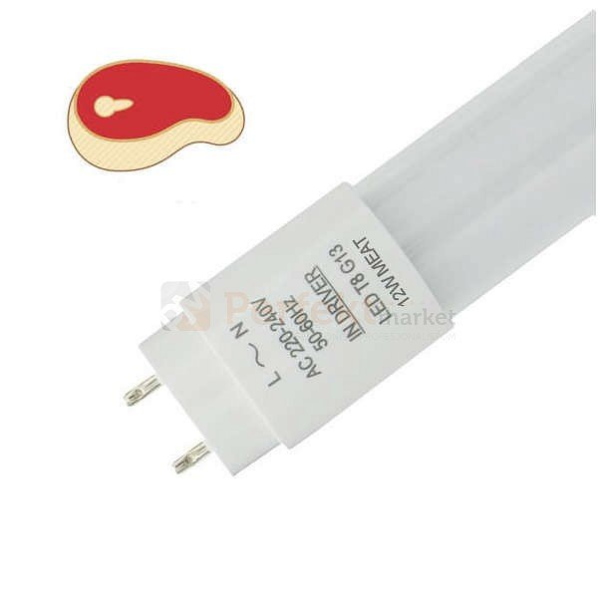

**Energooszczędne oświetlenie**

Na nasze zakupy wpływa wiele czynników. Jest to nie tylko cena, ale także wygląd sklepu, oferowane produkty, odpowiedni poziom obsługi, estetyka oraz lokalizacja. Na wszystkie z nich właściciel ma duży wpływ. Należy zadbać o **oświetlenie sklepów spożywczych**, ponieważ dobrze dobrane z pewnością przyciągnie większą ilość klientów. Formuła LED posiada wiele pozytywnych cech. Jest to oświetlenie energooszczędne oraz bezpieczne dla środowiska. Ponadto jest odporne na niskie temperatury oraz można je dłużej użytkować, niż zwykłe żarówki. Nie zawiera rtęci oraz nie wpływa negatywnie na żywność i produkty spożywcze.

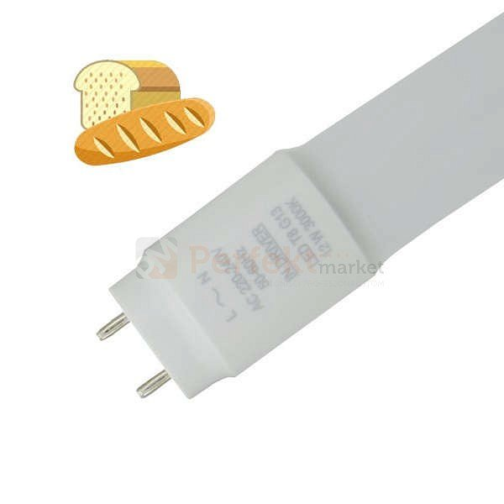

**Praktyczne** [**oświetlenie sklepów spożywczych**](https://www.perfektmarket.com.pl/wybor-oswietlenia-do-zywnosci)

*Oświetlenie sklepów spożywczych* powinno być praktyczne i funkcjonalne. W sklepie Perfekt Market znajdziesz wszystkie niezbędne elementy do wyposażenia sklepu. W naszym najnowszym artykule podpowiadamy, które typ oświetlenia będzie najlepszy dla Ciebie!